Datev Parameter SKR03 oder SKR04
Vorläufige Fassung, Stand 04.01.2021
Letzte Änderungen:
04.01.2021 - Maske DATEV-Parameter A-J angepaßt, Schlüssel D, E, H und I
Dieser Abschnitt gilt für Sie wenn Sie:
- das IFW Update zur Mehrwertsteuerumstellung installiert ist
- Sie die IFW verwenden.
- oder wenn Sie die IFW Fibu mit Datev Schnitstelle verwenden.
Zur Maske Datev-Parameter wurde eine weitere Maske DATEV-Parameter A-J hinzugefügt. Darin werden weitere Steuerschlüssel für die verschiedenen Zeiträume definiert. Die Steuerschlüssel benötigt Datev bei der Übergabe von Nicht-Automatikkonten.
Die benötigten Menüpunkte finden Sie je nach IFW Version unter Prod/Betrieb| Fibu| DATEV oder Prod/Betrieb| FIBU. Füllen Sie beide nachfolgend gezeigten Masken aus:

Maske DATEV-Parameter
Die folgenden Angaben sind für den Zeitraum AB 01.01.2021 gültig (7% und 19%).
Führen Sie den Menüpunkt Prod/Betrieb| Fibu| DATEV| DATEV-Parameter aus. Es öffnet sich die folgende Maske. Tragen Sie im rechten Bereich die im Beispiel gezeigten Steuerschlüssel ein.
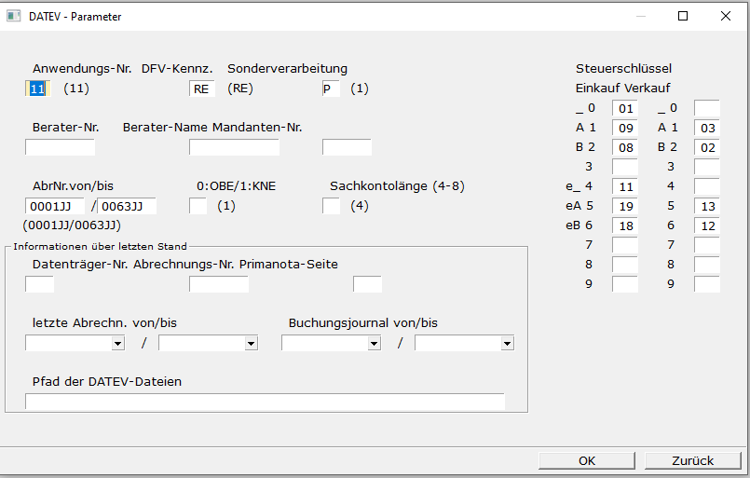
- 02 Inland Umsatzsteuer 7%
- 03 Inland Umsatzsteuer 19%
- 08 Inland Vorsteuer 7%
- 09 Inland Vorsteuer 19%
- 12 EG Umsatzsteuer 7%
- 13 EG Umsatzsteuer 19%
- 18 EG Vorsteuer 7%
- 19 EG Vorsteuer 19%

Maske DATEV-Parameter A-J
Auch hier sind die Angaben für den Zeitraum AB 01.01.2021 gültig (5% und 16% sowie 7% und 19%).
Führen Sie den Menüpunkt Prod/Betrieb| Fibu| DATEV| DATEV-Parameter A-J aus. Es öffnet sich die folgende Maske. Tragen Sie die im Beispiel gezeigten Steuerschlüssel ein sowie das Grenzdatum 31.12.2020.
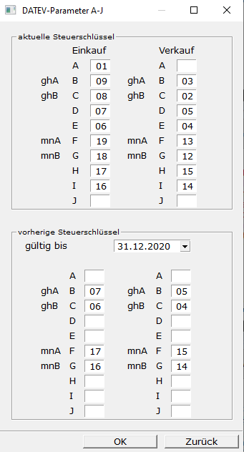
- 04 Inland Umsatzsteuer 5%/7%
- 05 Inland Umsatzsteuer 16%/19%
- 06 Inland Vorsteuer 5%/7%
- 07 Inland Vorsteuer 16%/19%
- 14 EG Umsatzsteuer 5%/7%
- 15 EG Umsatzsteuer 16%/19%
- 16 EG Vorsteuer 5%/7%
- 17 EG Vorsteuer 16%/19%

